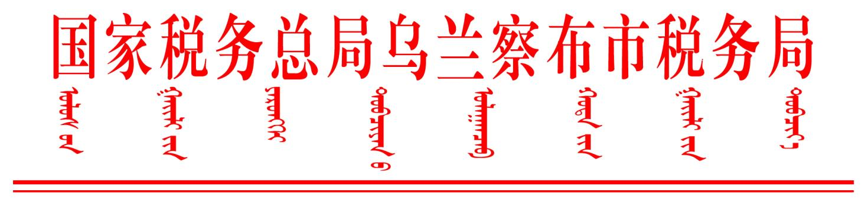

国家税务总局乌兰察布市税务局关于开展密切联系市场主体持续优化税收营商环境走访工作的通知

国家税务总局各旗县市区税务局，局内各有关单位：

按照前期下发的《全区税务系统密切联系市场主体持续优化税收营商环境工作方案》（内税发〔2023〕 1号）文件要求，经研究，请各单位结合第32个税法宣传月启动仪式，同步开展走访活动，具体要求如下：

一、做好访前准备工作，做到沟通准备“五清”，市局通过大数据筛选出需要沟通联系的重点纳税人，并根据对征纳关系影响程度进行分类，形成纳税人清单（见附件），各地根据纳税人情况和税务部门关系进行研判，通过大数据平台自行查询调整，有序开展走访工作。

二、各地要严格按照1号文件要求，做好走访过程的工作安排，做到沟通过程“五问”，以“送政策、问需求、解难题、促发展”为主要内容，分类确定走访形式，对宣传辅导内容进行有效宣传，注重宣传效果，不要机械复读，加强沟通联络，形成良性互动。要以问题为导向，逐户摸清、逐户走到、逐户访实、逐户解难，真正让纳税人感到走访的诚意和解决问题的决心。

三、要建立常态化沟通机制，包括微信群、公开电话（协同热线）、门户网站，方便后期与纳税人实时沟通，持续互动，响应纳税人诉求，做到“真响应、实响应、善响应”，切实解决纳税人问题。做到沟通结束“五留”，做好资料留存便于后续联络沟通和跟进满意度调查情况。建立回访机制，对走访情况开展回访检查。

四、 认真总结好的经验做法，按月梳理访出来的普遍性问题，协同研究机制性的解决办法，提请主管部门建章立制，形成管用有效的长效制度规范。做好质效评估总结，要对每一户（次）沟通情况进行评估，一般采取集体研究、据实评估方式，评估结果记入资料库。同时要做好资料整理归集，针对纳税人形成“一户一策”，建立沟通资料数据库，将常态化沟通情况形成资料备用备查。

开展密切联系市场主体走访工作是提升纳税人满意有效手段，请各地高度重视，通过密切联系市场主体，主动上门“送政策”“问需求”“解难题”“促发展”，积极化解税企之间产生的矛盾和隔阂，增进纳税人缴费人对税务机关的认同感和支持度，着力构建良性征纳互动关系，推动纳税人缴费人满意度不断提升、税收营商环境持续优化，助力全市经济社会高质量发展。



国家税务总局乌兰察布市税务局

2023年3月28日